

**CHƯƠNG TRÌNH QUẢN LÝ ĐẶT BÀN TRONG NHÀ HÀNG - NHÓM 15**

ĐẶC TẢ YÊU CẦU ỨNG DỤNG – V1.2



**NỘI DUNG**

**1. GIỚI THIỆU CHUNG 2**

1.1 Mục đích 2

1.2 Phạm vi 2

1.3 Các định nghĩa, thuật ngữ, từ viết tắt 2

1.4 Tài liệu tham khảo 3

**2. MÔ TẢ TỔNG QUAN ỨNG DỤNG 3**

2.1 Mô hình Use case 4

2.2 Danh sách các tác nhân và mô tả 4

2.3 Danh sách Use case và mô tả 4

2.4 Các điều kiện phụ thuộc 5

**3. ĐẶC TẢ CÁC YÊU CẦU CHỨC NĂNG (FUNCTIONAL) 6**

3.1 UC001_Đặt bàn trước, in hóa đơn đặt bàn trước 6

3.1.1 Mô tả UC001 6

3.1.2 Biểu đồ 9

3.2 UC002_Gọi món thêm 10

3.2.1 Mô tả UC002 10

3.2.2 Biểu đồ 12

3.3 UC003_Đặt bàn trực tiếp gọi món 12

3.3.1 Mô tả use case UC003 12

3.3.2 Biểu đồ 15

3.4 UC004_Thêm khuyến mãi 16

3.4.1 Mô tả use case UC004 16

3.4.2 Biểu đồ 18

3.5 UC005_Cập nhật khuyến mãi 18

3.5.1 Mô tả use case UC005 18

3.5.2 Biểu đồ 20

3.6 UC006_Thống kê doanh thu 21

3.6.1 Mô tả use case UC006 21

3.6.2 Biểu đồ 22

3.7 UC007_Xuất hóa đơn 22

3.7.1 Mô tả use case UC007 22

3.7.2 Biểu đồ 24

3.8 UC008_Thêm nhân viên 25

3.8.1 Mô tả UC008 25

3.8.2 Biểu đồ 27

3.9 UC09_Cập nhật nhân viên 28

3.9.1 Mô tả UC09 28

3.9.2 Biểu đồ 30

3.10 UC010_Thêm thông tin khách hàng 31

3.10.1 Mô tả UC010 31

3.10.2 Biểu đồ 32

3.11 UC011_Tra cứu nhân viên 32

3.11.1 Mô tả UC011 32

3.11.2 Biểu đồ 34

3.12 UC012_Tra cứu món ăn 37

3.12.1 Mô tả UC012 37

3.12.2 Biểu đồ 39

3.13 UC013_Tra cứu khách hàng 42

3.13.1 Mô tả UC013 42

3.13.2 Biểu đồ 43

3.14 UC014_Thêm khách hàng 46

3.14.1 Mô tả UC014 46

3.14.2 Biểu đồ 47

3.15 UC015_Cập nhật thông tin khách hàng 47

3.15.1 Mô tả UC015 47

3.15.2 Biểu đồ 48

**4. BIỂU ĐỒ LỚP: 49**

4.1 Biểu đồ lớp (Entity): 49

4.2 Biểu đồ lớp tổng quát: 49

# **GIỚI THIỆU CHUNG**

## Mục đích

Mục đích của tài liệu này nhằm mô tả một cách đầy đủ và toàn diện nhất các yêu cầu của ứng dụng. Làm rõ các tác nhân tác động vào hệ thống, các ràng buộc dữ liệu để từ đó hỗ trợ cho việc viết code dễ dàng hơn.

- Hỗ trợ người dùng quản lý quản lý tình trạng bàn, đặt bàn gọi món trong nhà hàng, quản lý các hoạt động, thông tin liên quan đến hóa đơn và doanh thu, Tất cả được tích hợp trong một phần mềm giúp người dùng có thể thuận tiện theo dõi cũng như quản lý.

- Xây dựng ứng dụng quản lý nhân sự hoàn chỉnh để có thể áp dụng vào thực tế để sử dụng.

- Giúp ban lãnh đạo có thể quản lý toàn bộ các thông tin và hồ sơ quan trọng về nhân sự theo cách vô cùng dễ dàng nhưng vẫn rất chuyên nghiệp.

- Giúp doanh nghiệp dễ dàng thống kê tất cả các thông tin liên quan đến nhân sự trong công ty, nhanh chóng và tiết kiệm được nhiều thời gian trong quá trình quản lý nhân sự của công ty.

- Tìm hiểu về ngôn ngữ lập trình Java, đối tượng hỗ trợ Java và SQL Server

## Phạm vi

* Nghiên cứu về ngôn ngữ lập trình Java, đối tượng hỗ trợ cho ngôn ngữ Java và SQL Server
* Nghiên cứu về quá trình quản lý nhân sự của một công ty như: nhập nhân viên, xuất thông tin nhân viên…
* Người dùng là nhân viên và quản lý của quán nhà hàng, ứng dụng có thể chạy trên window 10, 11.
* Ứng dụng chỉ có thể được sử dụng bởi một công ty nhất định mà nó được thiết kế
* Ứng dụng cho phép người dùng đặt bàn, gọi món cho khách hàng, đặt phòng riêng, tính toán tiền mà khách hàng phải trả và xuất ra hóa đơn, quản lý các thông tin của khách hàng cũng như nhân viên.

## Các định nghĩa, thuật ngữ, từ viết tắt

*<Giải thích cho các thuật ngữ và từ viết tắt dùng trong tài liệu, các định nghĩa sử dụng trong tài liệu>.*

| **STT** | **Thuật ngữ, từ viết tắt** | **Giải thich** | **Ghi chú** |
| --- | --- | --- | --- |
|  |  |  |  |
|  |  |  |  |
|  |  |  |  |

## 

## Tài liệu tham khảo

| **STT** | **Tên tài liệu** | **Ghi chú** |
| --- | --- | --- |
|  |  |  |
|  |  |  |
|  |  |  |

# **MÔ TẢ TỔNG QUAN ỨNG DỤNG**

## Mô hình Use case

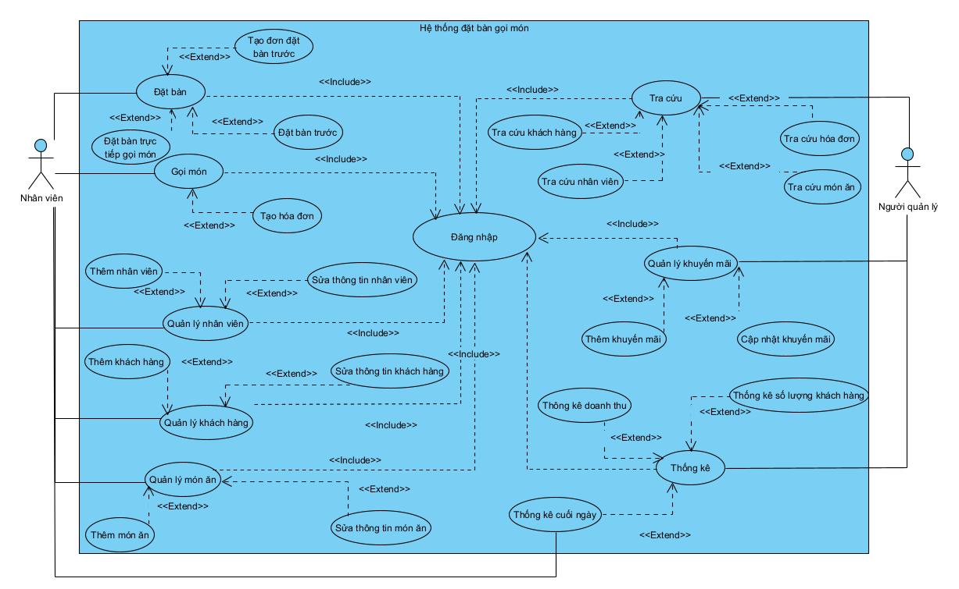

## Danh sách các tác nhân và mô tả

*<Liệt kê các tác nhân của hệ thống>.*

| **Tác nhân** | **Mô tả tác nhân** | **Ghi chú** |
| --- | --- | --- |
| Nhân viên | Tác nhân chính, thường xuyên sử dụng ứng dụng và là người trực tiếp dùng hầu hết các chức năng của ứng dụng |  |
| Quản lý | Tra cứu thông tin và quản lý nhân viên |  |
|  |  |  |
|  |  |  |

## Danh sách Use case và mô tả

*<Liệt kê các use case theo mô hình use case. Các use case tương ứng với các chức năng nào như đã mô tả trong tài liệu SRD. Phải mapping use case và chức năng tương ứng >.*

| **ID** | **Tên Use case** | **Mô tả ngắn gọn Use case** | **Chức năng** | **Ghi chú** |
| --- | --- | --- | --- | --- |
| UC001 | Đặt bàn trước, in hoá đơn đặt bàn trước | Cho phép đặt trước các bàn và in hoá đơn các bàn đặt trước đó | Đặt bàn và in hoá đơn bàn được đặt |  |
| UC002 | Gọi món thêm | Gọi thêm món trong quá trình dùng buffet | Gọi món |  |
| UC003 | Đặt bàn trực tiếp, gọi món | Khách hàng đến quán khi chưa đặt bàn, chọn bàn trực tiếp và gọi các món | Đặt bàn trực tiếp và gọi các món ăn |  |
| UC004 | Thêm khuyến mãi | Thêm các khuyến mãi của cửa hàng vào hệ thống | Thêm khuyến mãi |  |
| UC005 | Cập nhật khuyến mãi | Thay đổi các khuyến mãi hiện có | Cập nhật khuyến mãi |  |
| UC006 | Thống kê doanh thu | Thống kê doanh thu theo nhiêu tiêu chí | Thống kê doanh thu |  |
| UC007 | Xuất hoá đơn | Xuất hoá đơn theo bàn tại quán | Xuất hoá đơn |  |
| UC008 | Thêm nhân viên | Thêm nhân viên mới vào hệ thống | Thêm nhân viên |  |
| UC009 | Cập nhật nhân viên | Sửa thông tin nhân viên đã tồn tại trong hệ thống | Cập nhật thông tin nhân viên |  |
| UC010 | Thêm thông tin khách hàng | Thêm khách hàng mới vào hệ thống | Thêm thông tin khách hàng |  |
| UC011 | Tra cứu nhân viên | Tra cứu nhân viên theo nhiều tiêu chí | Tra cứu thông tin nhân viên |  |
| UC012 | Tra cứu món ăn | Tra cứu các món ăn theo nhiều tiêu chí | Tra cứu món ăn |  |
| UC013 | Tra cứu khách hàng | Tra cứu khách hàng theo nhiều tiêu chí | Tra cứu khách hàng |  |
| UC014 | Thêm khách hàng | Thêm thông tin khách hàng mới vào hệ thống | Thêm khách hàng |  |
| UC015 | Cập nhật thông tin khách hàng | Cập nhật thông tin khách hàng hiện có trong hệ thống | Cập nhật thông tin khách hàng |  |

*Trong đó: UC: Quy cách đánh số Use case và 001, 002…: là số thứ tự của use case*

## Các điều kiện phụ thuộc

*<Trình bày các điều kiện về mặt kỹ thuật cần thiết để phát triển ứng dụng, ví dụ: cấu hình phần cứng, cấu hình mạng, các phần mềm, hệ quản trị cơ sở dữ liệu khác có liên quan, các công cụ sử dụng để phát triển ứng dụng. Các yêu cầu khác...>.*

# **ĐẶC TẢ CÁC YÊU CẦU CHỨC NĂNG (FUNCTIONAL)**

*<Phần này mô tả một cách chi tiết từng yêu cầu cụ thể, cho phép các thành viên tham gia dự án căn cứ vào đó để xây dựng một phần mềm có chất lượng tốt nhất. Với cách tiếp cận theo mô hình UseCase (UC), các yêu cầu phần mềm được mô tả theo các UC và trong các đặc tả bổ sung>.*

## UC001_Đặt bàn trước, in hóa đơn đặt bàn trước

### Mô tả UC001

| **Tên đặc tả: Đặt bàn trước, in hóa đơn đặt bàn trước** | | |
| --- | --- | --- |
| Mục đích: | Đặt bàn cho khách gọi qua số điện thoại | |
| Mô tả: | Nhân viên đặt bàn cho khách hàng muốn đặt bàn trước thông qua số điện thoại | |
| Tác nhân: | Nhân viên | |
| Tiền điều kiện: | Nhân viên nhận được cuộc gọi từ khách hàng, còn bàn trống, đăng nhập thành công với tài khoản của nhân viên | |
| Hậu điều kiện: | Hệ thống báo thành công và lưu vào CSDL, cập nhật trạng thái bàn | |
| Luồng sự kiện chính (Basic flows) | | |
| Nhân viên | | Hệ thống |
| 1. Nhân viên chọn chức năng đặt bàn | |  |
|  | | 2. Hệ thống hiển thị danh sách bàn ăn của nhà hàng |
| 3. Nhân viên chọn khung giờ khách hàng đặt | |  |
|  | | 4. Hệ thống hiển thị danh sách bàn ăn của nhà hàng trong khung giờ đã chọn |
| 5. Nhân viên chọn bàn | |  |
| 6. Nhân viên chọn “đặt bàn trước” | |  |
|  | | 7. Hệ thống hiển thị form điền thông tin khách hàng |
| 8. Nhân viên tiếp nhận và điền thông tin khách hàng | |  |
|  | | 9. Hệ thống kiểm tra thông tin |
|  | | 10. Hệ thống lưu vào CSDL |
|  | | 11. Cập nhật trạng thái bàn |
|  | | 12. Hệ thống thông báo thành công |
| 13. Nhân viên chọn “Xác nhận” để xuất hóa đơn đặt trước | |  |
|  | | 14. Hệ thống lưu vào CSDL |
|  | | 15. Hệ thống thông báo thành công |
| Luồng sự kiện phụ (Alternative Flows): | | |
|  | | 9.1 Hệ thống thông báo thông tin nhập sai. |
| 9.2 Nhân viên xác nhận nhập lại. | |  |
|  | | 9.3 Hệ thống quay lại bước 7. |
| 9.2.1 Nhân viên chọn “Hủy” | |  |
|  | | 9.2.2 Quay lại giao diện chính |

### Biểu đồ

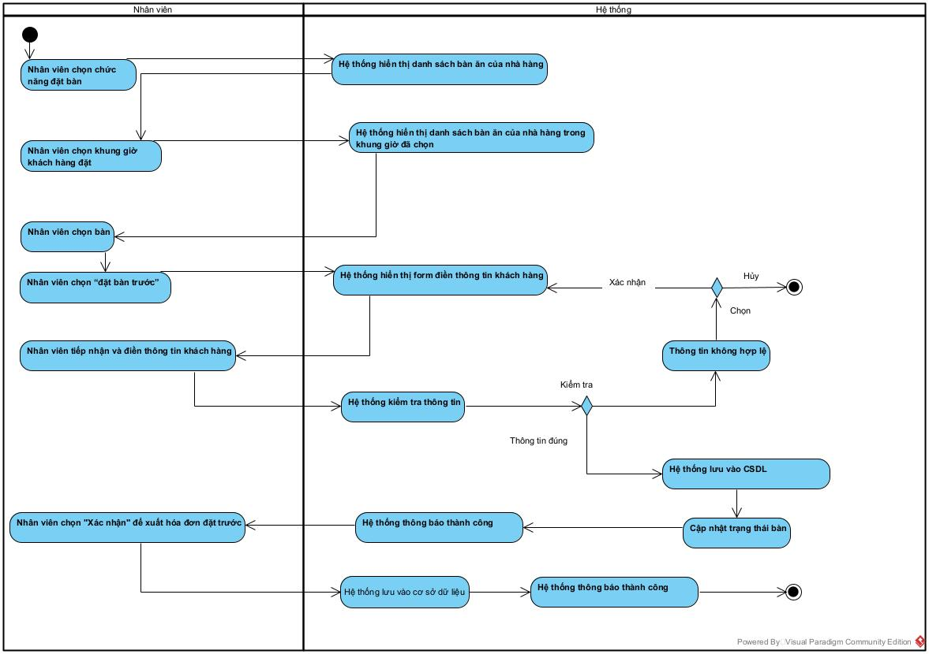

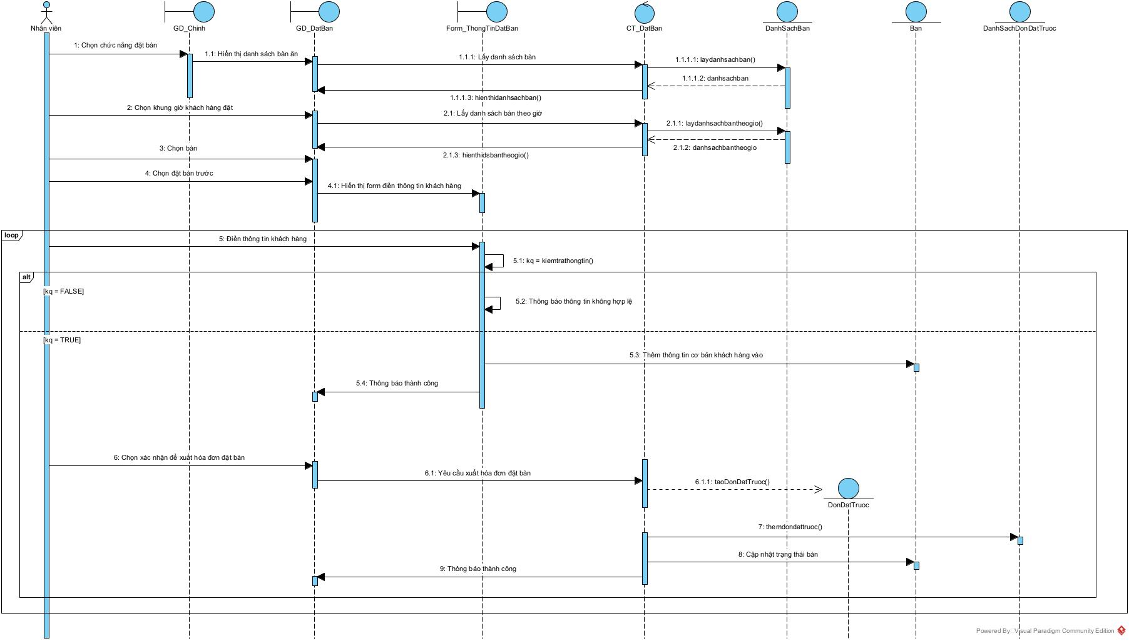

## UC002_Gọi món thêm

### Mô tả UC002

| **Tên đặc tả: Gọi món thêm** | | |
| --- | --- | --- |
| Mục đích: | Gọi món thêm cho khách hàng | |
| Mô tả: | Nhân viên tiếp nhận yêu cầu gọi món của khách hàng và gọi món trên hệ thống cho khách hàng | |
| Tác nhân: | Nhân viên | |
| Tiền điều kiện: | Nhân viên nhận được yêu cầu từ khách hàng, đăng nhập thành công với tài khoản của nhân viên | |
| Hậu điều kiện: | Hệ thống báo thành công và lưu vào CSDL | |
| Luồng sự kiện chính (Basic flows) | | |
| Nhân viên | | Hệ thống |
| 1. Nhân viên chọn “Đặt bàn” | |  |
|  | | 2. Hệ thống hiện danh sách bàn của nhà hàng |
| 3. Nhân viên chọn vào bàn của khách hàng đang sử dụng | |  |
| 4. Nhân viên chọn “Gọi món thêm” | |  |
|  | | 5. Hệ thống hiển thị menu của nhà hàng |
| 6. Nhân viên chọn các món mà khách hàng yêu cầu | |  |
| 7. Nhân viên chọn xác nhận | |  |
|  | | 8. Hệ thống thông báo thành công và lưu vào CSDL |

### Biểu đồ

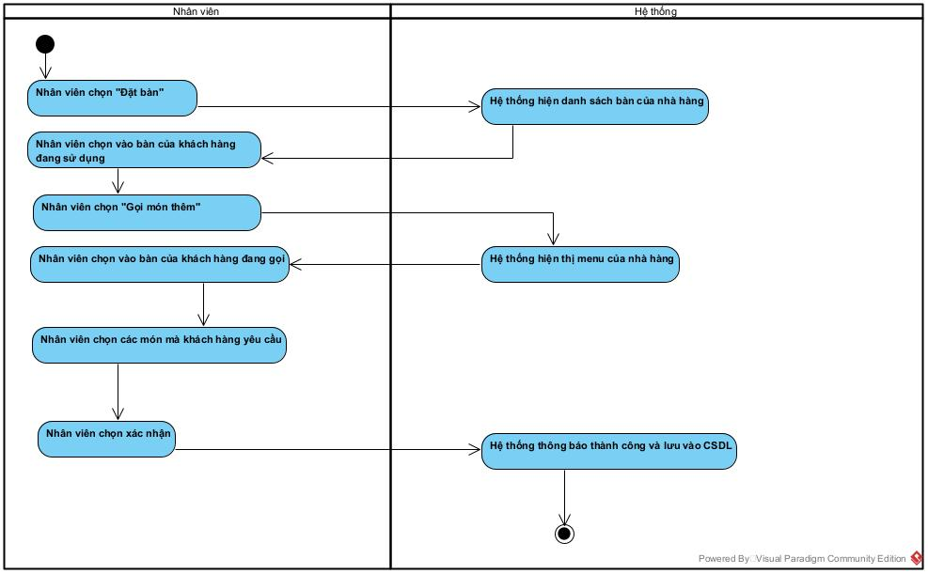

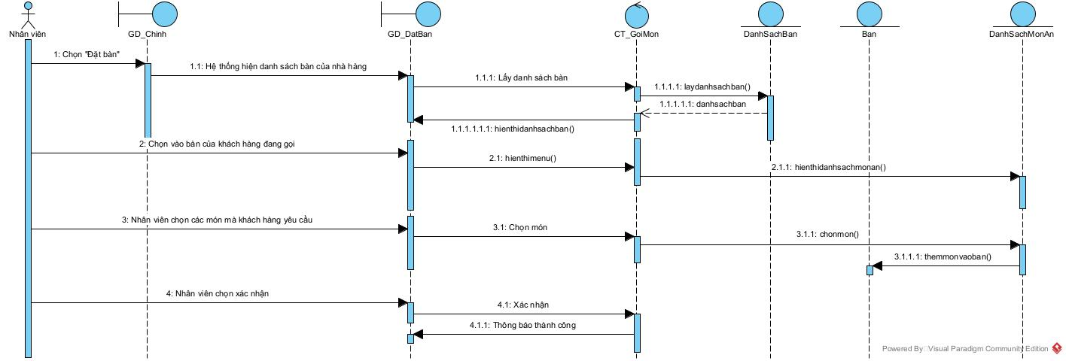

## UC003_Đặt bàn trực tiếp, gọi món

### Mô tả use case UC003

| **Tên đặc tả: Đặt bàn trực tiếp, gọi món** | | | |
| --- | --- | --- | --- |
| Mục đích: | Đặt bàn trực tiếp và gọi món cho khách hàng | | |
| Mô tả: | Nhân viên đặt bàn cho khách hàng chưa đặt bàn qua số điện thoại của cửa hàng tại quầy | | |
| Tác nhân: | Nhân viên | | |
| Tiền điều kiện: | Nhân viên nhận được yêu cầu từ khách hàng đến ăn, đăng nhập thành công với tài khoản của nhân viên | | |
| Hậu điều kiện: | Hệ thống báo thành công và lưu vào CSDL, cập nhật trạng thái bàn | | |
| Luồng sự kiện chính (Basic flows) | | | |
| Nhân viên | | Hệ thống | |
| 1. Nhân viên chọn đặt bàn | |  | |
|  | | 2. Hệ thống hiển thị danh sách bàn | |
| 3. Nhân viên chọn bàn thích hợp | |  | |
| 4. Nhân viên chọn “Chọn bàn” | |  | |
|  | | 5. Hệ thống hiển thị các gói buffet | |
| 6. Nhân viên chọn gói buffet khách hàng yêu cầu | |  | |
|  | | 7. Hệ thống cập nhật danh sách món được chọn | |
| 8. Nhân viên chọn món được khách yêu cầu | |  | |
| 9. Nhân viên nhập theo số lượng khách yêu cầu | |  | |
|  | | 10. Hệ thống cập nhật danh sách món được chọn | |
| 11. Nhân viên chọn xác nhận | |  | |
|  | | 12. Hệ thống tạo hóa đơn tạm | |
|  | | 13. Hệ thống cập nhật trạng thái bàn | |
|  | | 14. Hệ thống lưu vào CSDL | |
|  | | 15. Hệ thống thông báo thành công | |
|  | | 16. Hệ thống trở lại giao diện đặt bàn | |

### Biểu đồ

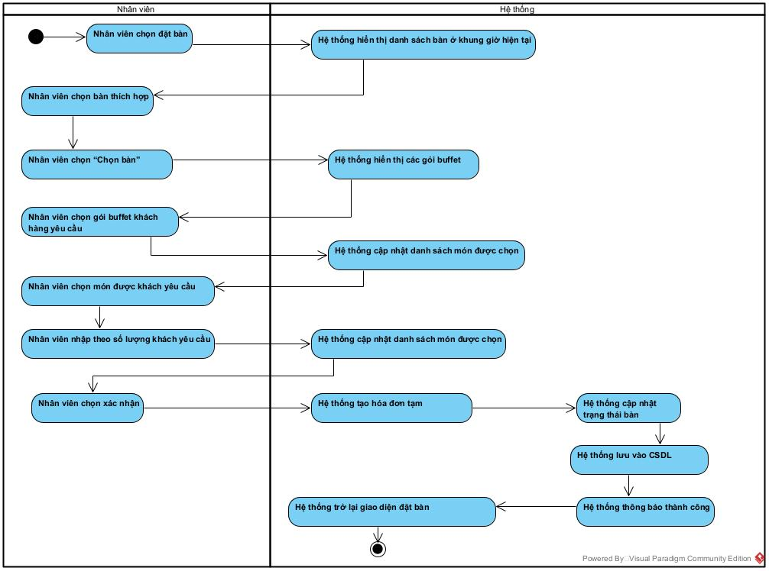

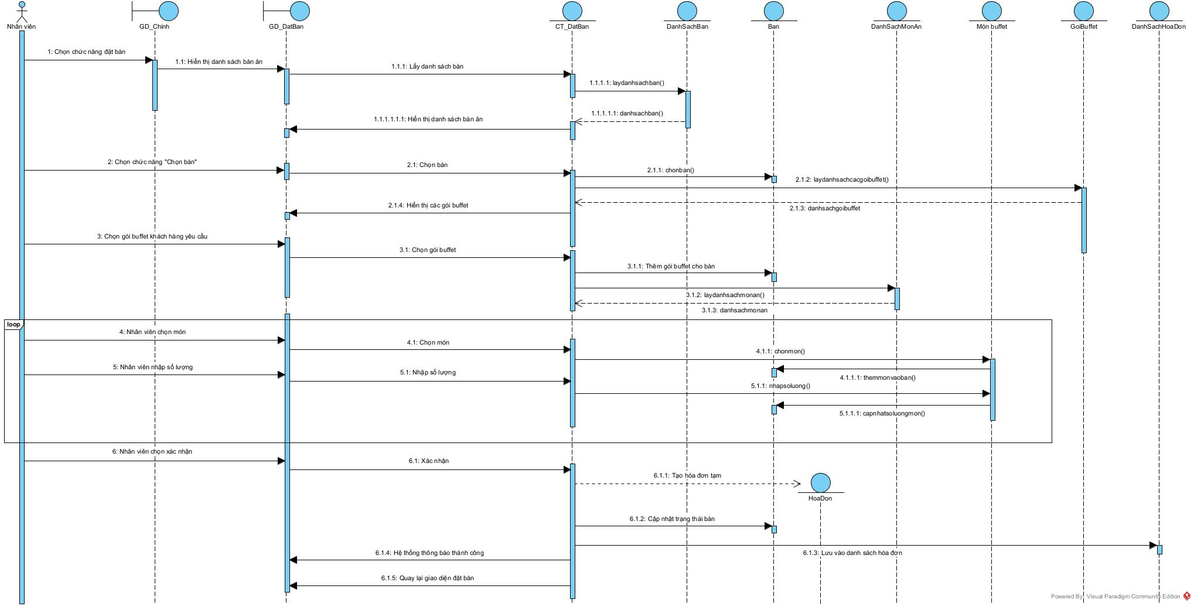

## UC004_Thêm khuyến mãi

### Mô tả use case UC004

| **Tên đặc tả: Thêm khuyến mãi** | | | |
| --- | --- | --- | --- |
| Mục đích: | Thêm các chương trình khuyến mãi cho cửa hàng | | |
| Mô tả: | Người quản lý xem xét tình hình của quán và đưa ra các chương trình khuyến mãi cho cửa hàng | | |
| Tác nhân: | Người quản lý | | |
| Tiền điều kiện: | Người quản lý đăng nhập thành công với tài khoản có vai trò người quản lý | | |
| Hậu điều kiện: | Hệ thống báo thành công và lưu vào CSDL | | |
| Luồng sự kiện chính (Basic flows) | | | |
| Người quản lý | | Hệ thống | |
| 1. Chọn “Quản lý khuyến mãi” | |  | |
|  | | 2. Hiển thị trang quản lý khuyến mãi | |
| 3. Chọn “Thêm khuyến mãi” | |  | |
|  | | 4. Hiển thị form điền thông tin chương trình khuyến mãi | |
|  | | 5. Hệ thống kiểm tra thông tin | |
|  | | 6. Hệ thống lưu trữ vào CSDL | |
|  | | 7. Hệ thống thông báo thành công | |
| 8. Chọn “Xác nhận” | |  | |
| Luồng sự kiện phụ (Alternative Flows): | | | |
|  | | | 5.1 Hệ thống thông báo có lỗi |
| 5.2.a.1 Chọn “Xác nhận” | | |  |
|  | | | 5.3.a.2 Quay lại bước 4 |
| 5.2.b.1 Chọn “Thoát” | | |  |
|  | | | 5.2.b.2 Quay lại giao diện chính |

### Biểu đồ

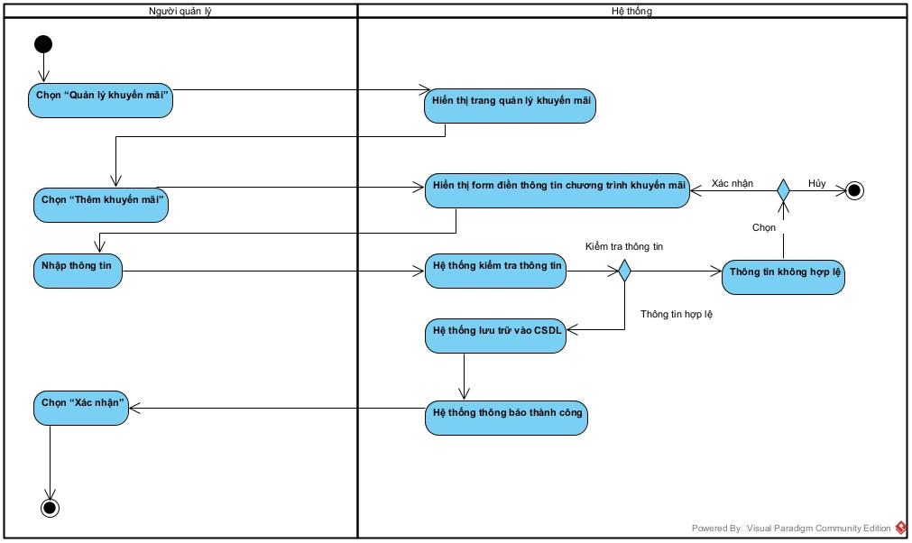

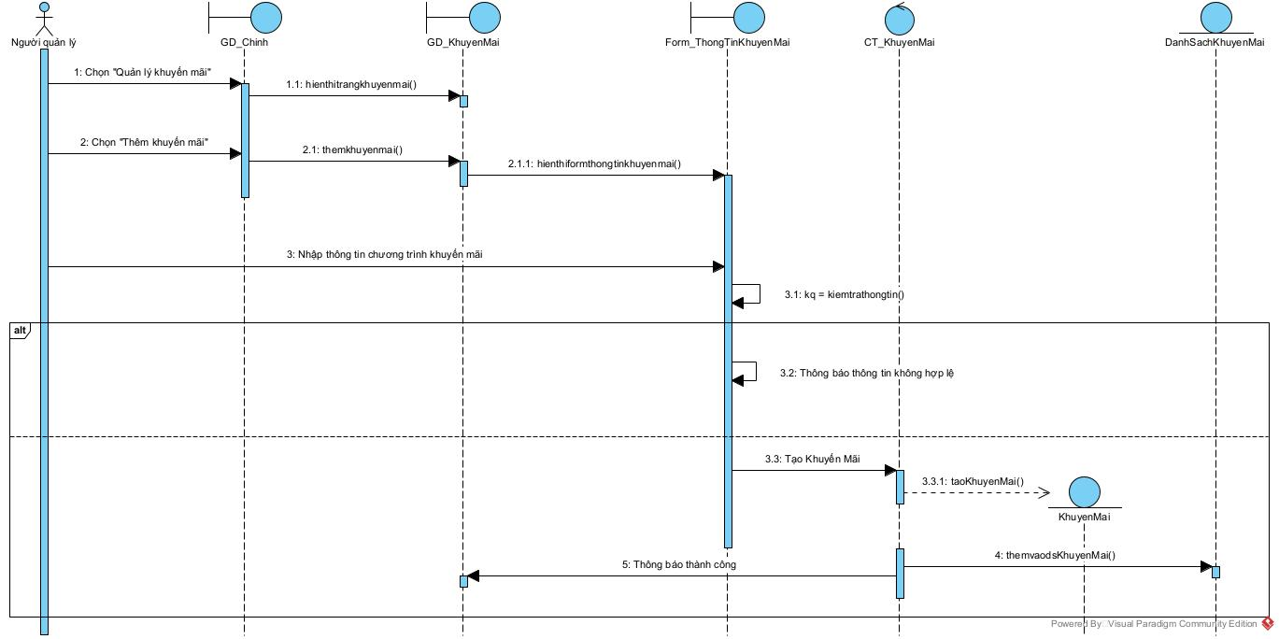

## UC005_Cập nhật khuyến mãi

### Mô tả use case UC005

| **Tên đặc tả: Cập nhật khuyến mãi** | | |
| --- | --- | --- |
| Mục đích: | Thực hiện cập nhật các chương trình khuyến mãi | |
| Mô tả: | Người quản lý xem xét cập nhật các chương trình khuyến mãi của cửa hàng | |
| Tác nhân: | Người quản lý | |
| Tiền điều kiện: | Người quản lý đăng nhập thành công tài khoản với vai trò người quản lý | |
| Hậu điều kiện: | Hệ thống báo thành công và lưu vào CSDL | |
| Luồng sự kiện chính (Basic flows) | | |
| Người quản lý | | Hệ thống |
| 1. Chọn “Quản lý khuyến mãi” | |  |
|  | | 2. Hiển thị trang quản lý khuyến mãi |
| 3. Chọn vào chương trình khuyến mãi cần cập nhật | |  |
| 4. Chọn “Cập nhật” | |  |
|  | | 5. Hiển thị form điền thông tin chương trình khuyến mãi |
|  | | 6. Hệ thống kiểm tra thông tin |
|  | | 7. Hệ thống lưu trữ vào CSDL |
|  | | 8. Hệ thống thông báo thành công |
| 9. Chọn “Xác nhận” | |  |
| Luồng sự kiện phụ (Alternative Flows): | | |
|  | | 6.1 Hệ thống thông báo có lỗi |
| 6.2 Chọn “Xác nhận” | |  |
|  | | 6.3 Quay lại bước 5 |
| 6.2.1 Chọn “Hủy” | |  |
|  | | 6.2.2 Quay lại giao diện chính |

### Biểu đồ

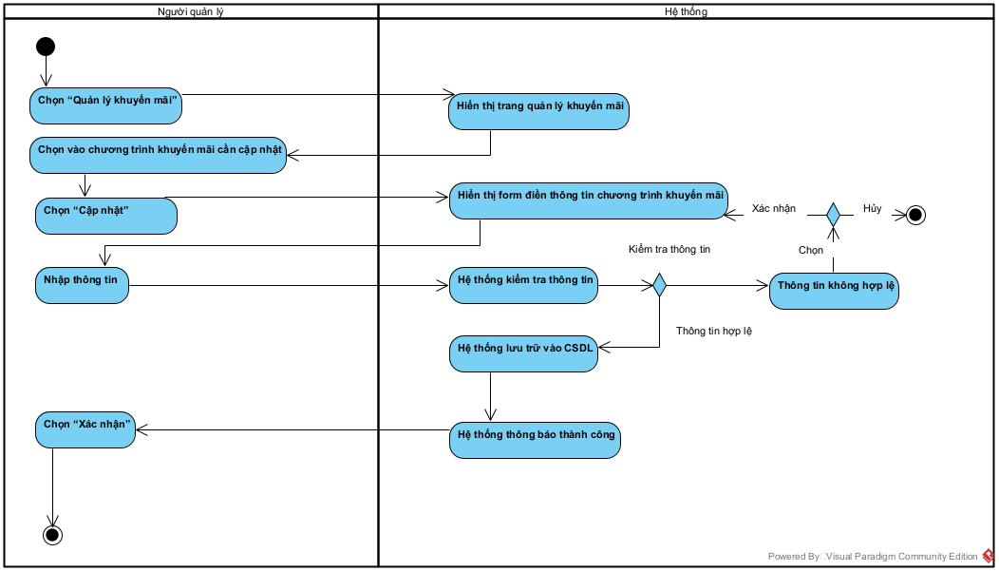

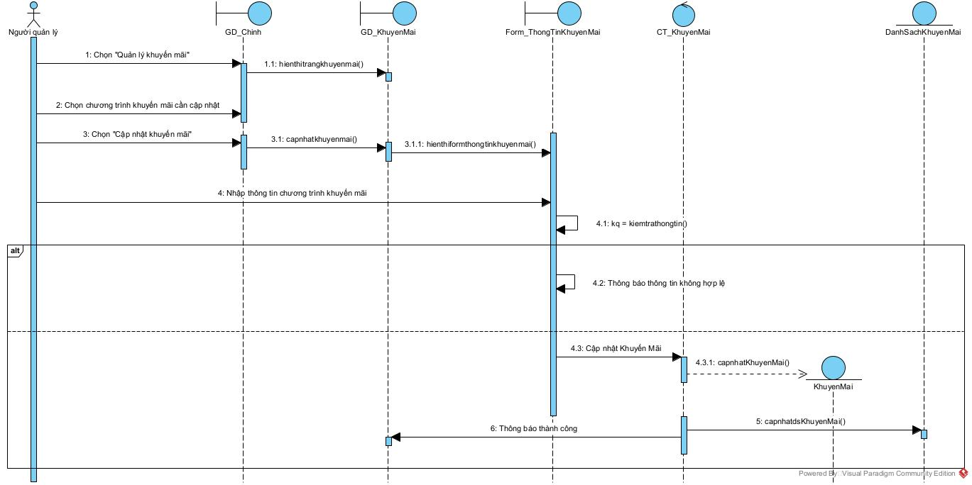

## UC006_Thống kê doanh thu

### Mô tả use case UC006

| **Tên đặc tả: Thống kê doanh thu** | | |
| --- | --- | --- |
| Mục đích: | Thống kê doanh thu của nhà hàng theo các tiêu chí | |
| Mô tả: | Quản lý dùng hệ thống để thống kê doanh thu theo nhiều tiêu chí: ngày, nhân viên, giờ, … | |
| Tác nhân: | Nhân viên, quản lý | |
| Tiền điều kiện: | Nhân viên, quản lý phải đăng nhập thành công vào hệ thống | |
| Hậu điều kiện: | Không có | |
| Luồng sự kiện chính (Basic flows) | | |
| Nhân viên, quản lý | | Hệ thống |
| 1. Chọn phần “Thống kê doanh thu” | |  |
|  | | 2. Hệ thống hiển thị giao diện thống kê doanh thu |
|  | | 3. Hệ thống mặc định các tiêu chí thống kê (Thống kê theo: Ngày) |
|  | | 4. Hệ thống tải dữ liệu thống kê và hiện các thông số thống kê theo tiêu chí |
|  | | 5. Kết thúc |

### Biểu đồ

## UC007_Xuất hóa đơn

### Mô tả use case UC007

| **Tên đặc tả: Xuất hóa đơn** | | |
| --- | --- | --- |
| Mục đích: | Thực hiện thanh toán và in hóa đơn cho khách hàng | |
| Mô tả: | Nhân viên thực hiện thanh toán và in hóa đơn cho khách hàng khi khách hàng dùng xong bữa tại nhà hàng | |
| Tác nhân: | Nhân viên | |
| Tiền điều kiện: | Nhân viên nhận yêu cầu thanh toán hóa đơn từ khách hàng | |
| Hậu điều kiện: | Hệ thống báo thành công và lưu vào CSDL, xuất hóa đơn cho khách hàng, cập nhật lại trạng thái bàn | |
| Luồng sự kiện chính (Basic flows) | | |
| Nhân viên | | Hệ thống |
| 1. Chọn “Đặt bàn” | |  |
|  | | 2. Hiển thị trang quản lý bàn |
| 3. Chọn vào bàn cần in hóa đơn | |  |
| 4. Chọn “Xuất hóa đơn” | |  |
|  | | 5. Hệ thống hiển thị xác nhận in hóa đơn |
| 6. Chọn “Xác nhận” | |  |
|  | | 7. Hệ thống lưu hóa đơn vào cơ sở dữ liệu |
|  | | 8. Hệ thống thông báo thành công |
|  | | 9. Hệ thống in hóa đơn |
| Luồng sự kiện phụ (Alternative Flows): | | |
| 6.1 Chọn “Hủy” | |  |
|  | | 6.2 Hệ thống quay lại bước 2 |

### Biểu đồ

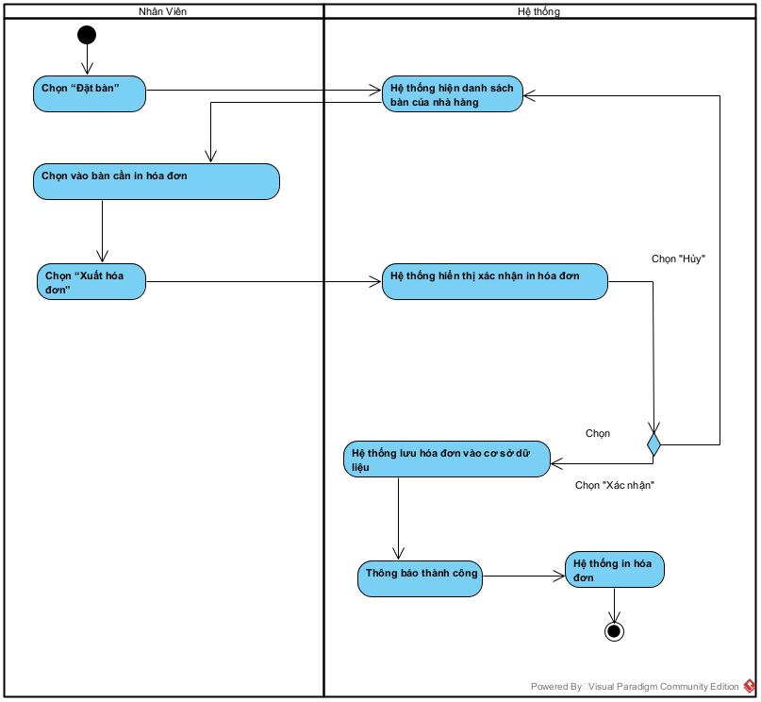

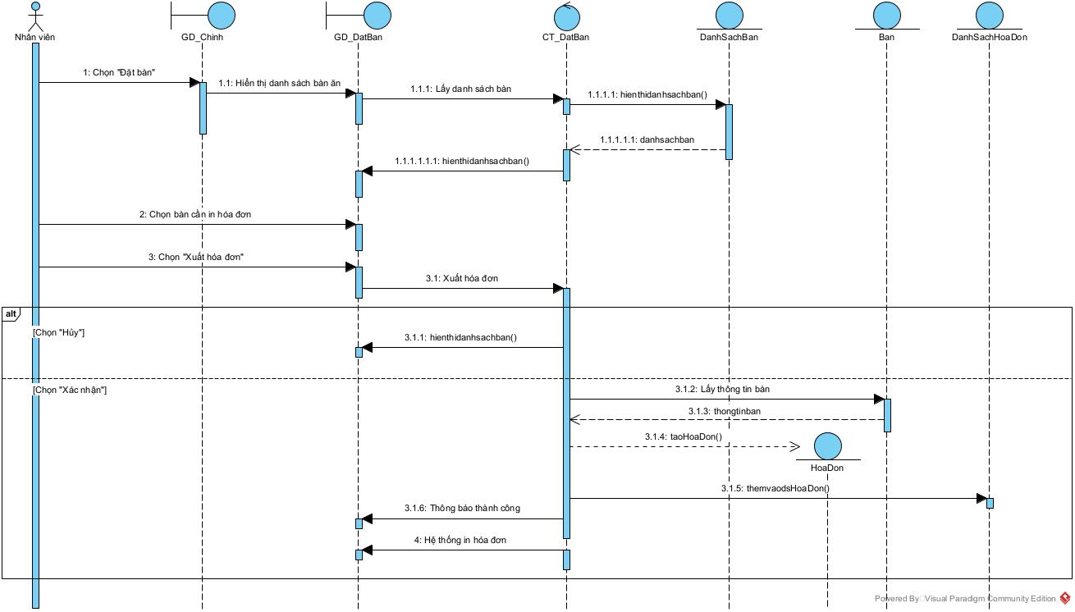

## UC008_Thêm nhân viên

### Mô tả UC008

| **Tên đặc tả: Thêm nhân viên** | | |
| --- | --- | --- |
| Mục đích: | Thêm nhân viên vào hệ thống | |
| Mô tả: | Quản lý thêm thông tin nhân viên. Đồng thời, thiết lập quyền hạn cho nhân viên trong hệ thống. | |
| Tác nhân: | Quản lý | |
| Tiền điều kiện: | Quản lý đã đăng nhập vào hệ thống với quyền truy cập phù hợp | |
| Hậu điều kiện: | Hệ thống thêm thành công thông tin và quyền truy cập của nhân viên vào CSDL | |
| Luồng sự kiện chính (Basic flows) | | |
| **Quản lý** | | **Hệ thống** |
| 1. Chọn chức năng quản lý nhân viên | |  |
|  | | 1. Hiển thị form quản lý nhân viên |
| 1. Chọn thêm nhân viên | |  |
|  | | 1. Hệ thống hiển thị form thêm nhân viên |
| 1. Điền thông tin nhân viên | |  |
|  | | 1. kiểm tra thông tin nhân viên được nhập vào 2. Lưu thông tin vào CSDL 3. Thông báo thành công |
| Luồng sự kiện phụ (Alternative Flows): | | |
|  | | 6.1 Thông báo thông tin nhập sai |
| 6.2 Chọn xác nhận | |  |
|  | | 6.3 Quay lại bước 4 |
| 6.2.1 Chon huỷ | |  |
|  | | * + 1. Trở về giao diện chính |

### Biểu đồ

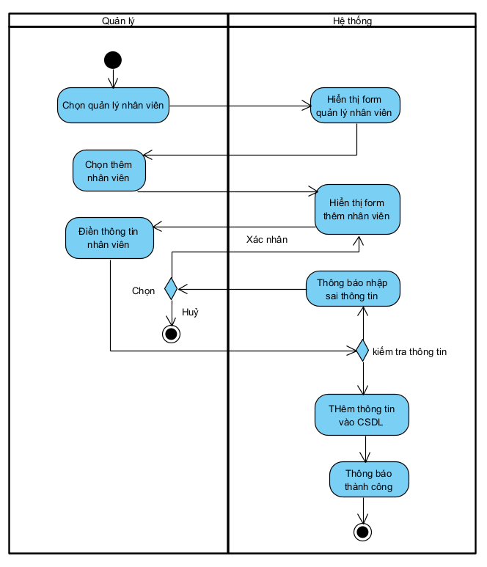

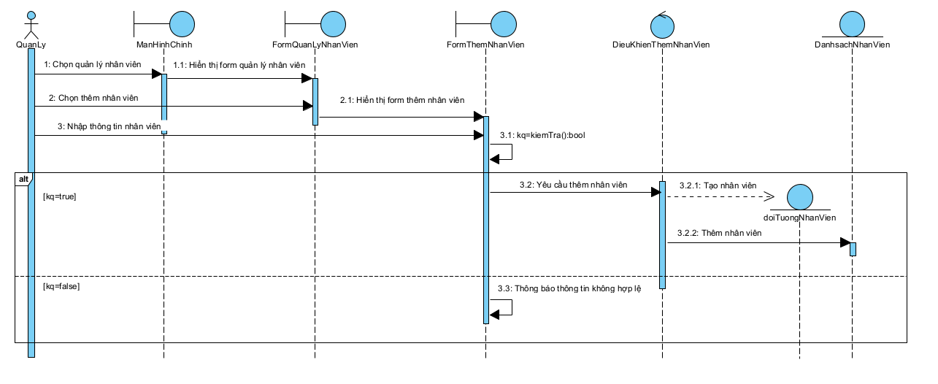

## UC09_Cập nhật nhân viên

### Mô tả UC09

| **Tên đặc tả: Cập nhật nhân viên** | | |
| --- | --- | --- |
| Mục đích: | Cập nhật thông tin nhân viên đã có trong hệ thống | |
| Mô tả: | Quản lý cập nhật thông tin, quyền của nhân viên trong hệ thống. | |
| Tác nhân: | Quản lý | |
| Tiền điều kiện: | Quản lý đã đăng nhập vào hệ thống với quyền truy cập phù hợp | |
| Hậu điều kiện: | Hệ thống cập nhật thành công thông tin và quyền truy cập của nhân viên vào CSDL | |
| Luồng sự kiện chính (Basic flows) | | |
| **Quản lý** | | **Hệ thống** |
| 1. Chọn chức năng quản lý nhân viên | |  |
|  | | 1. Hiển thị form quản lý nhân viên |
| 1. Chọn cập nhật nhân viên | |  |
|  | | 1. Hệ thống hiển thị form cập nhật nhân viên |
| 1. Chọn nhân viên cần cập nhật | |  |
|  | | 1. Hiển thị thông form thông tin nhân viết |
| 1. Cập nhật thông tin nhân viên | |  |
|  | | 1. kiểm tra thông tin nhân viên được cập nhật 2. Cập nhật thông tin vào CSDL 3. Thông báo thành công |
| Luồng sự kiện phụ (Alternative Flows): | | |
|  | | 7.1 Thông báo thông tin nhập sai |
| 7.2 Chọn xác nhận | |  |
|  | | 7.3 Quay lại bước 4 |
| 7.2.1 Chon huỷ | |  |
|  | | 7.2.2 Thông báo huỷ cập nhật thông tin  7.2.3 Kết thúc |

### Biểu đồ

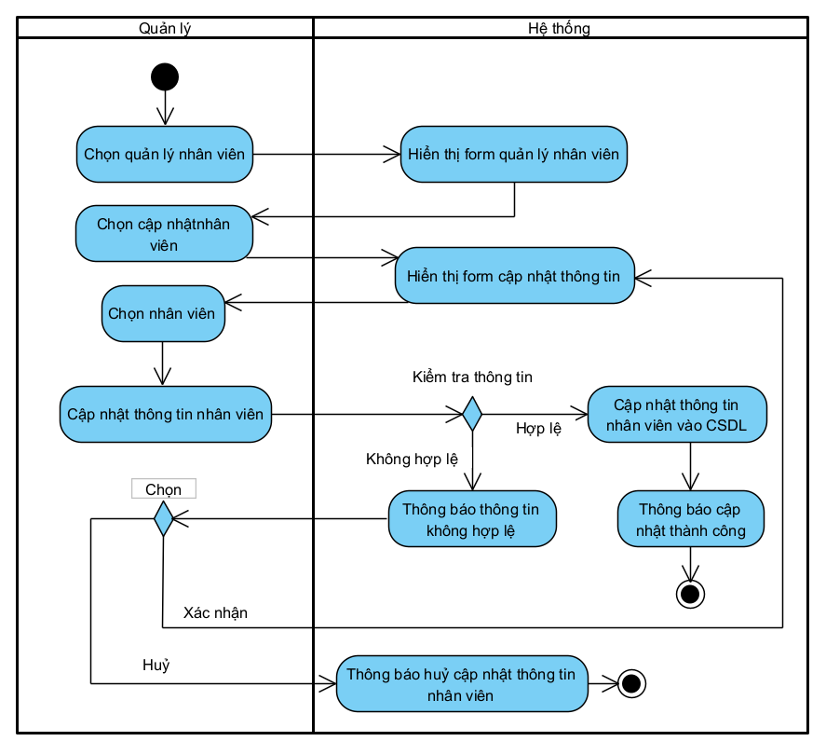 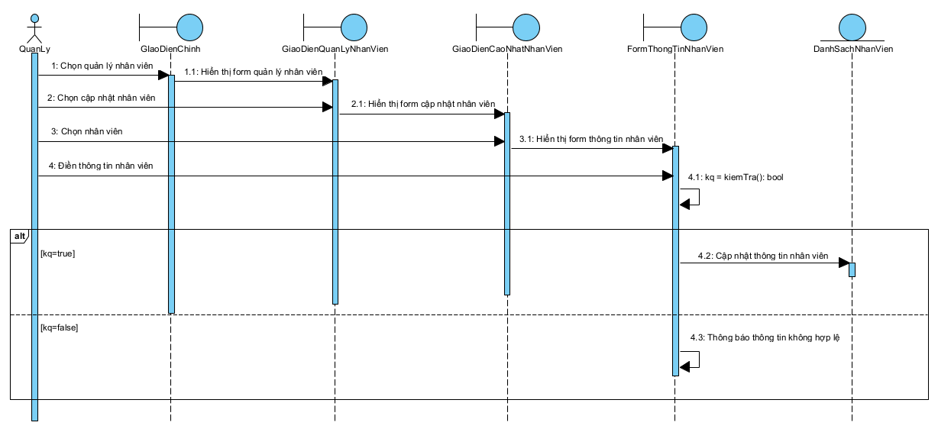



## UC010_Thêm thông tin khách hàng

### Mô tả UC010

| **Tên đặc tả: Thêm thông tin khách hàng** | | |
| --- | --- | --- |
| Mục đích: | Thêm được thông tin khách hàng và cập nhật vào cơ sở dữ liệu của nhà hàng | |
| Mô tả: | Nhân viên cập nhật thông tin khách hàng vào CSDL | |
| Tác nhân: | Nhân viên | |
| Tiền điều kiện: | Nhân viên đã nhận được thông tin mà khách hàng cung cấp | |
| Hậu điều kiện: | Hệ thống báo thành công và lưu vào CSDL | |
| Luồng sự kiện chính (Basic flows) | | |
| Nhân viên | | Hệ thống |
| 1. Nhân viên chọn chức năng quản lý khách hàng. | | 1. Hệ thống hiển thị danh sách các chức năng quản lý. |
| 1. Nhân viên chọn thêm khách hàng mới. | | 1. Hệ thống hiển thị form điền thông tin khách hàng. |
| 1. Nhân viên nhập thông tin khách hàng vào form và click thêm. | | 1. Hệ thống kiểm tra thông tin nhân viên nhập vào form. |
|  | | 1. Thông báo thêm thành công và trở về giao diện quản lý thông tin khách hàng. |
| Luồng sự kiện phụ (Alternative Flows): | | |
|  | | 6.1 Hệ thống thông báo thông tin nhập sai. |
| 6.2 Nhân viên xác nhận nhập lại. | | 6.3 Hệ thống quay lại bước 4. |

### Biểu đồ

## UC011_Tra cứu nhân viên

### Mô tả UC011

| **Tên đặc tả: Tra cứu thông tin nhân viên** | | |
| --- | --- | --- |
| Mục đích: | Giúp quản lý tra cứu thông tin nhân viên theo các tiêu chí | |
| Mô tả: | Nhân viên đặt bàn cho khách hàng muốn đặt bàn trước thông qua số điện thoại | |
| Tác nhân: | Quản lý | |
| Tiền điều kiện: | Quản lý phải đăng nhập thành công vào hệ thống | |
| Hậu điều kiện: | Không có | |
| Luồng sự kiện chính (Basic flows) | | |
| Quản lý | | Hệ thống |
| 1. Chọn phần “Tra cứu nhân viên” | |  |
|  | | 2. Hệ thống hiển thị giao diện quản lý thông tin nhân viên. |
|  | | 3. Hệ thống tải toàn bộ danh sách nhân viên lên giao diện. |
|  | | 4. Hệ thống mặc định sẵn các tiêu chí tìm kiếm thông tin nhân viên (Mã nhân viên: Trống, Tên: Trống, Trạng thái làm việc: Tất cả, Ca làm: Tất cả; Số điện thoại: Trống). |
| 5.a. Quản lý nhập chọn hoặc nhập thông tin vào ô tiêu chí muốn tìm kiếm. | |  |
| 5.a.1. Quản lý nhấn “Tìm kiếm” | |  |
|  | | 5.a.2. Hệ thống hiển thị danh sách nhân viên theo tiêu chí được chọn. |
| 5.a.2.a Quản lý nhấn vào một nhân viên trong danh sách | |  |
|  | | 5.a.2.a.1. Hệ thống hiển thị toàn bộ thông tin của nhân viên được chọn lên một cửa sổ mới. |
| 5.a.2.a.2. Quản lý nhấn “Đóng” hoặc thoát cửa sổ thông tin nhân viên. | |  |
|  | | 5.a.2.a.3. Hệ thống quay lại bước 5.a.2 |
| 5.a.2.a.4. Quản lý nhấn “Hủy tiêu chí” | |  |
|  | | 5.a.2.a.5. Hệ thống quay lại bước 3. |
| 5.b. Quản lý thực hiện các thao tác và hệ thống phải hồi theo trình tự từ 5.a.2.a đến 5.a.2.a.5. | |  |
| 5.c. Quản lý chọn “Thoát” | |  |
|  | | 5.c.1. Hệ thống kết thúc |
| Luồng sự kiện phụ (Alternative Flows): | | |
|  | | 3.1 Hệ thống thông báo “Không tìm thấy nhân viên”. |
| 3.1.a. Quản lý chọn “Xác nhận”. | |  |
|  | | 3.1.a.1. Hệ thống quay lại bước 3. |

### Biểu đồ

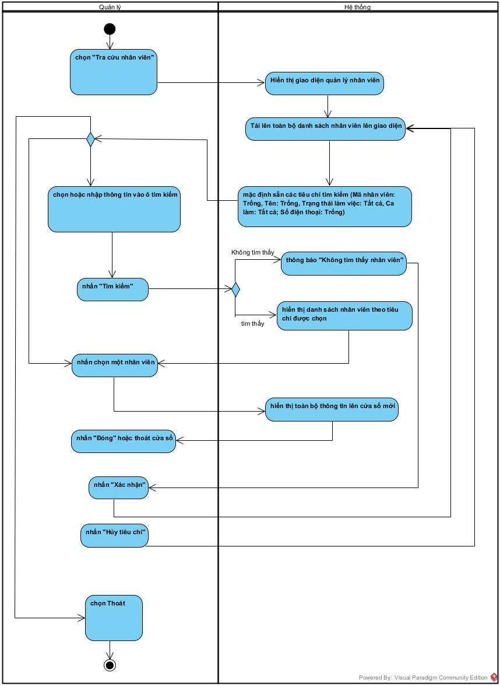

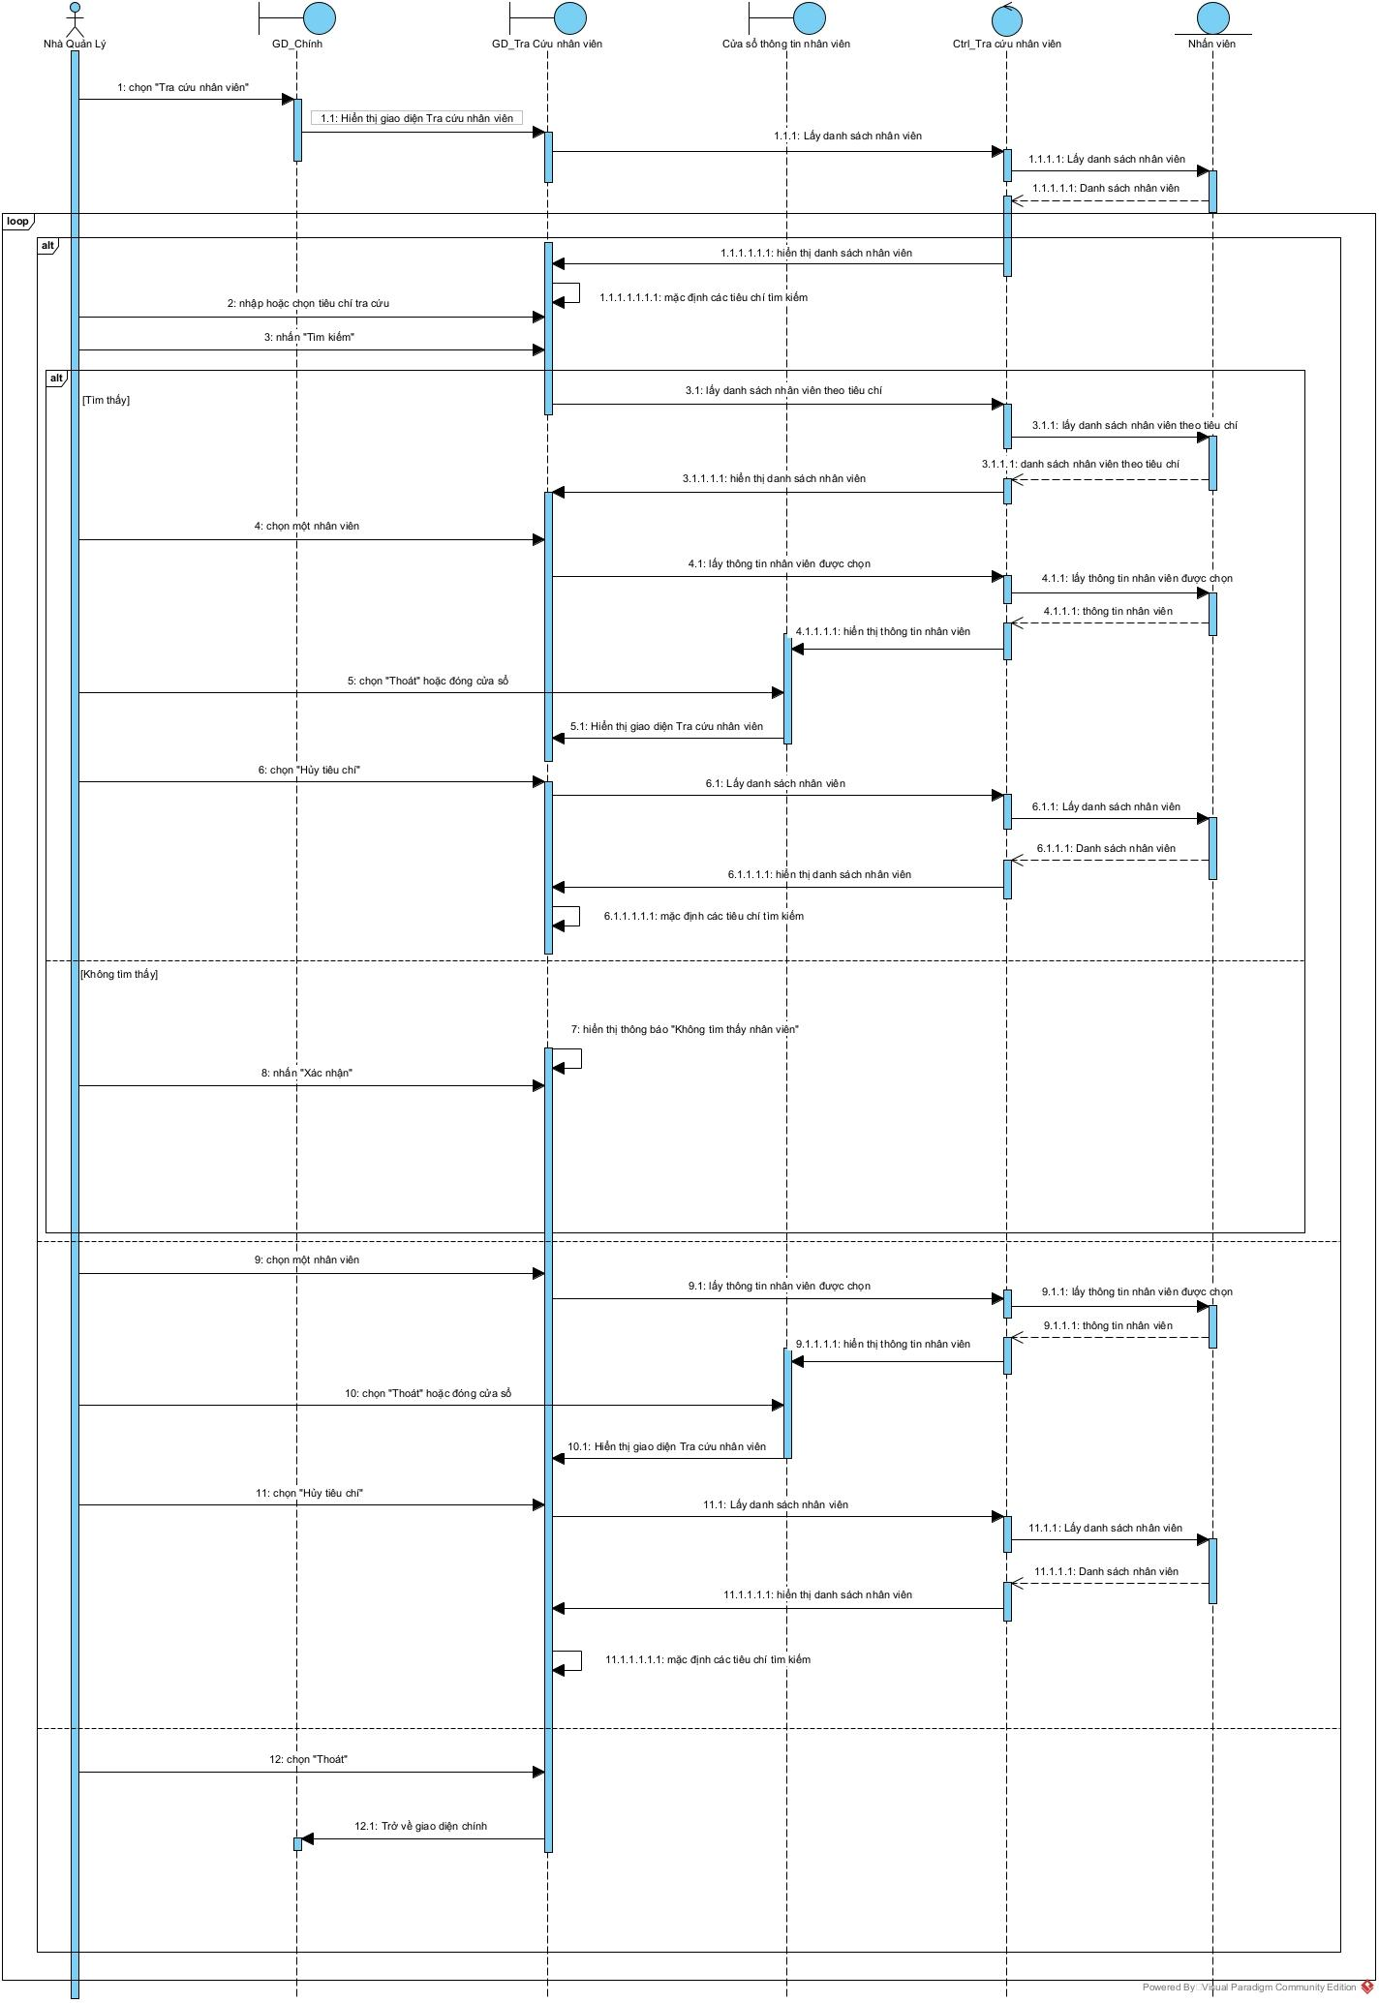

## UC012_Tra cứu món ăn

### Mô tả UC012

| **Tên đặc tả: Tra cứu thông tin món ăn** | | |
| --- | --- | --- |
| Mục đích: | Giúp quản lý tra cứu thông tin nhân viên theo các tiêu chí | |
| Mô tả: | Quản lý tra cứu tất cả các món ăn hiện có trong nhà hàng | |
| Tác nhân: | Quản lý | |
| Tiền điều kiện: | Quản lý phải đăng nhập thành công vào hệ thống | |
| Hậu điều kiện: | Không có | |
| Luồng sự kiện chính (Basic flows) | | |
| Quản lý | | Hệ thống |
| 1. Chọn phần “Tra cứu món ăn” | |  |
|  | | 2. Hệ thống hiển thị giao diện quản lý thông tin món ăn. |
|  | | 3. Hệ thống tải toàn bộ danh sách món ăn lên giao diện. |
|  | | 4. Hệ thống mặc định sẵn các tiêu chí tìm kiếm thông tin nhân viên (Mã món: Trống, Loại món: Tất cả Tên món: Trống, Trạng thái món: Tất cả). |
| 5.a. Quản lý nhập chọn hoặc nhập thông tin vào ô tiêu chí muốn tìm kiếm. | |  |
| 5.a.1. Quản lý nhấn “Tìm kiếm” | |  |
|  | | 5.a.2. Hệ thống hiển thị danh sách món ăn theo tiêu chí được chọn. |
| 5.a.2.a Quản lý nhấn vào một món ăn trong danh sách | |  |
|  | | 5.a.2.a.1. Hệ thống hiển thị toàn bộ thông tin của món được chọn lên một cửa sổ mới. |
| 5.a.2.a.2. Quản lý nhấn “Đóng” hoặc thoát cửa sổ thông tin món. | |  |
|  | | 5.a.2.a.3. Hệ thống quay lại bước 5.a.2 |
| 5.a.2.a.4. Quản lý nhấn “Hủy tiêu chí” | |  |
|  | | 5.a.2.a.5. Hệ thống quay lại bước 3. |
| 5.b. Quản lý thực hiện các thao tác và hệ thống phải hồi theo trình tự từ 5.a.2.a đến 5.a.2.a.5. | |  |
| 5.c. Quản lý chọn “Thoát” | |  |
|  | | 5.c.1. Hệ thống kết thúc |
| Luồng sự kiện phụ (Alternative Flows): | | |
|  | | 3.1 Hệ thống thông báo “Không tìm thấy món ăn”. |
| 3.1.a. Quản lý chọn “Xác nhận”. | |  |
|  | | 3.1.a.1. Hệ thống quay lại bước 3. |

### Biểu đồ

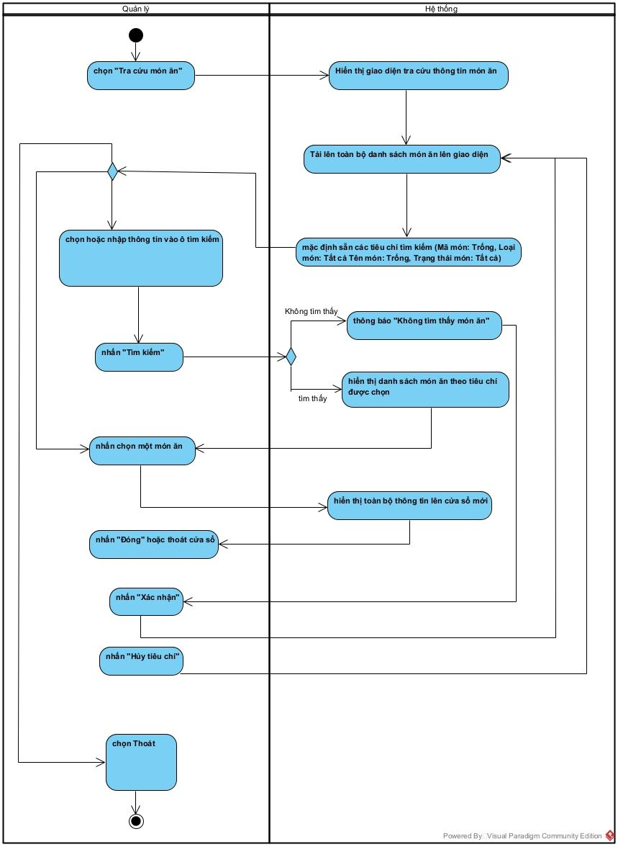

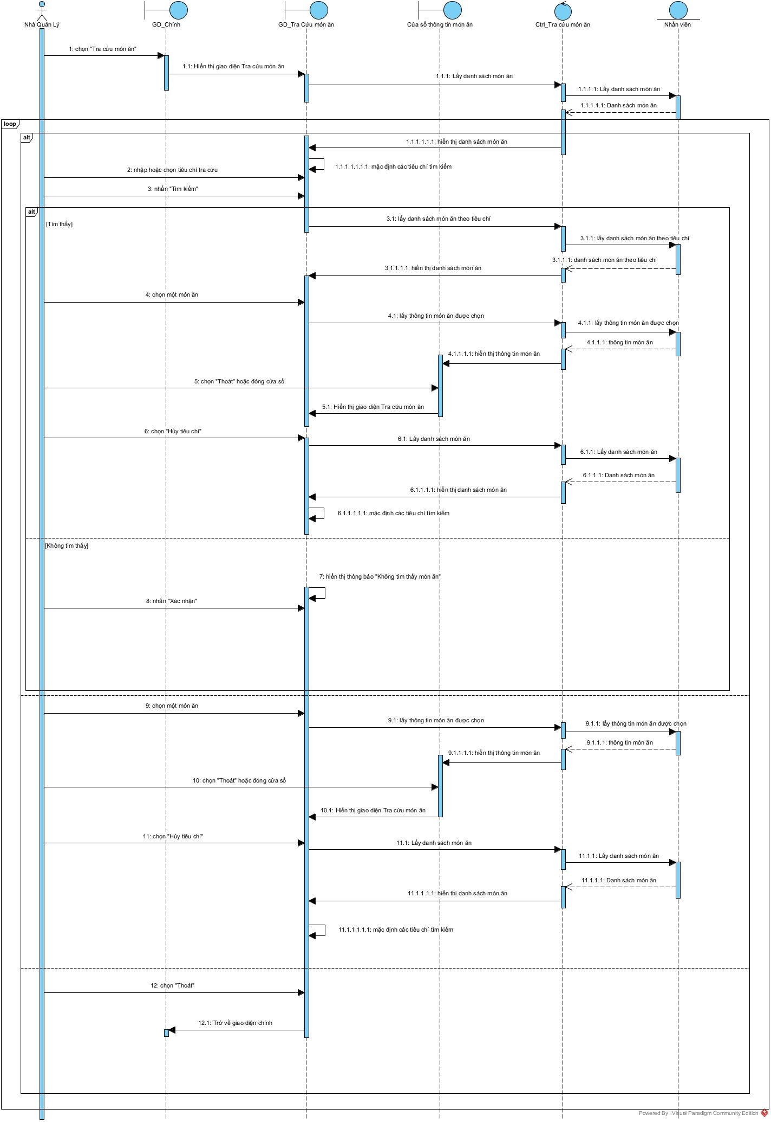

## UC013_Tra cứu khách hàng

### Mô tả UC013

| **Tên đặc tả: Tra cứu thông tin khách hàng** | | |
| --- | --- | --- |
| Mục đích: | Giúp quản lý tra cứu thông tin khách hàng theo các tiêu chí | |
| Mô tả: | Quản lý tra cứu tất cả các các khách hàng thành viên của nhà hàng | |
| Tác nhân: | Quản lý | |
| Tiền điều kiện: | Quản lý phải đăng nhập thành công vào hệ thống | |
| Hậu điều kiện: | Không có | |
| Luồng sự kiện chính (Basic flows) | | |
| Quản lý | | Hệ thống |
| 1. Chọn phần “Tra cứu khách hàng” | |  |
|  | | 2. Hệ thống hiển thị giao diện quản lý thông tin khách hàng. |
|  | | 3. Hệ thống tải toàn bộ danh sách khách hàng lên giao diện. |
|  | | 4. Hệ thống mặc định sẵn các tiêu chí tìm kiếm thông tin khách hàng (Mã khách hàng: Trống, Bậc khách hàng: Tất cả Tên khách hàng: Trống). |
| 5.a. Quản lý nhập chọn hoặc nhập thông tin vào ô tiêu chí muốn tìm kiếm. | |  |
| 5.a.1. Quản lý nhấn “Tìm kiếm” | |  |
|  | | 5.a.2. Hệ thống hiển thị danh sách khách hàng theo tiêu chí được chọn. |
| 5.a.2.a Quản lý nhấn vào một khách hàng trong danh sách | |  |
|  | | 5.a.2.a.1. Hệ thống hiển thị toàn bộ thông tin của khách hàng được chọn lên một cửa sổ mới. |
| 5.a.2.a.2. Quản lý nhấn “Đóng” hoặc thoát cửa sổ thông tin khách hàng. | |  |
|  | | 5.a.2.a.3. Hệ thống quay lại bước 5.a.2 |
| 5.a.2.a.4. Quản lý nhấn “Hủy tiêu chí” | |  |
|  | | 5.a.2.a.5. Hệ thống quay lại bước 3. |
| 5.b. Quản lý thực hiện các thao tác và hệ thống phải hồi theo trình tự từ 5.a.2.a đến 5.a.2.a.5. | |  |
| 5.c. Quản lý chọn “Thoát” | |  |
|  | | 5.c.1. Hệ thống kết thúc |
| Luồng sự kiện phụ (Alternative Flows): | | |
|  | | 3.1 Hệ thống thông báo “Không tìm thấy khách hàng”. |
| 3.1.a. Quản lý chọn “Xác nhận”. | |  |
|  | | 3.1.a.1. Hệ thống quay lại bước 3. |

### Biểu đồ

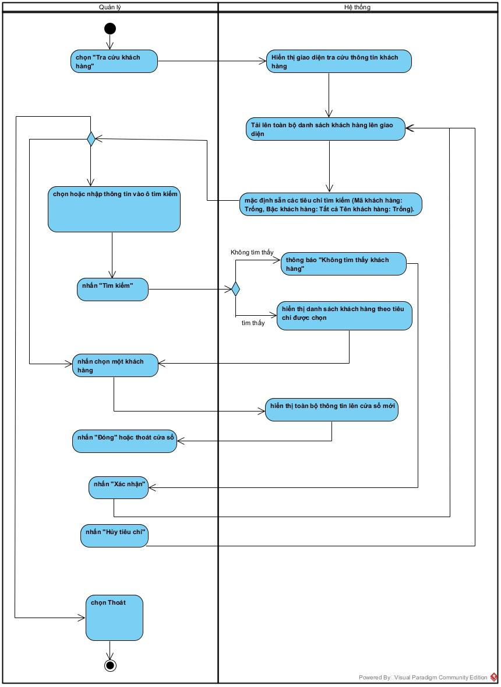

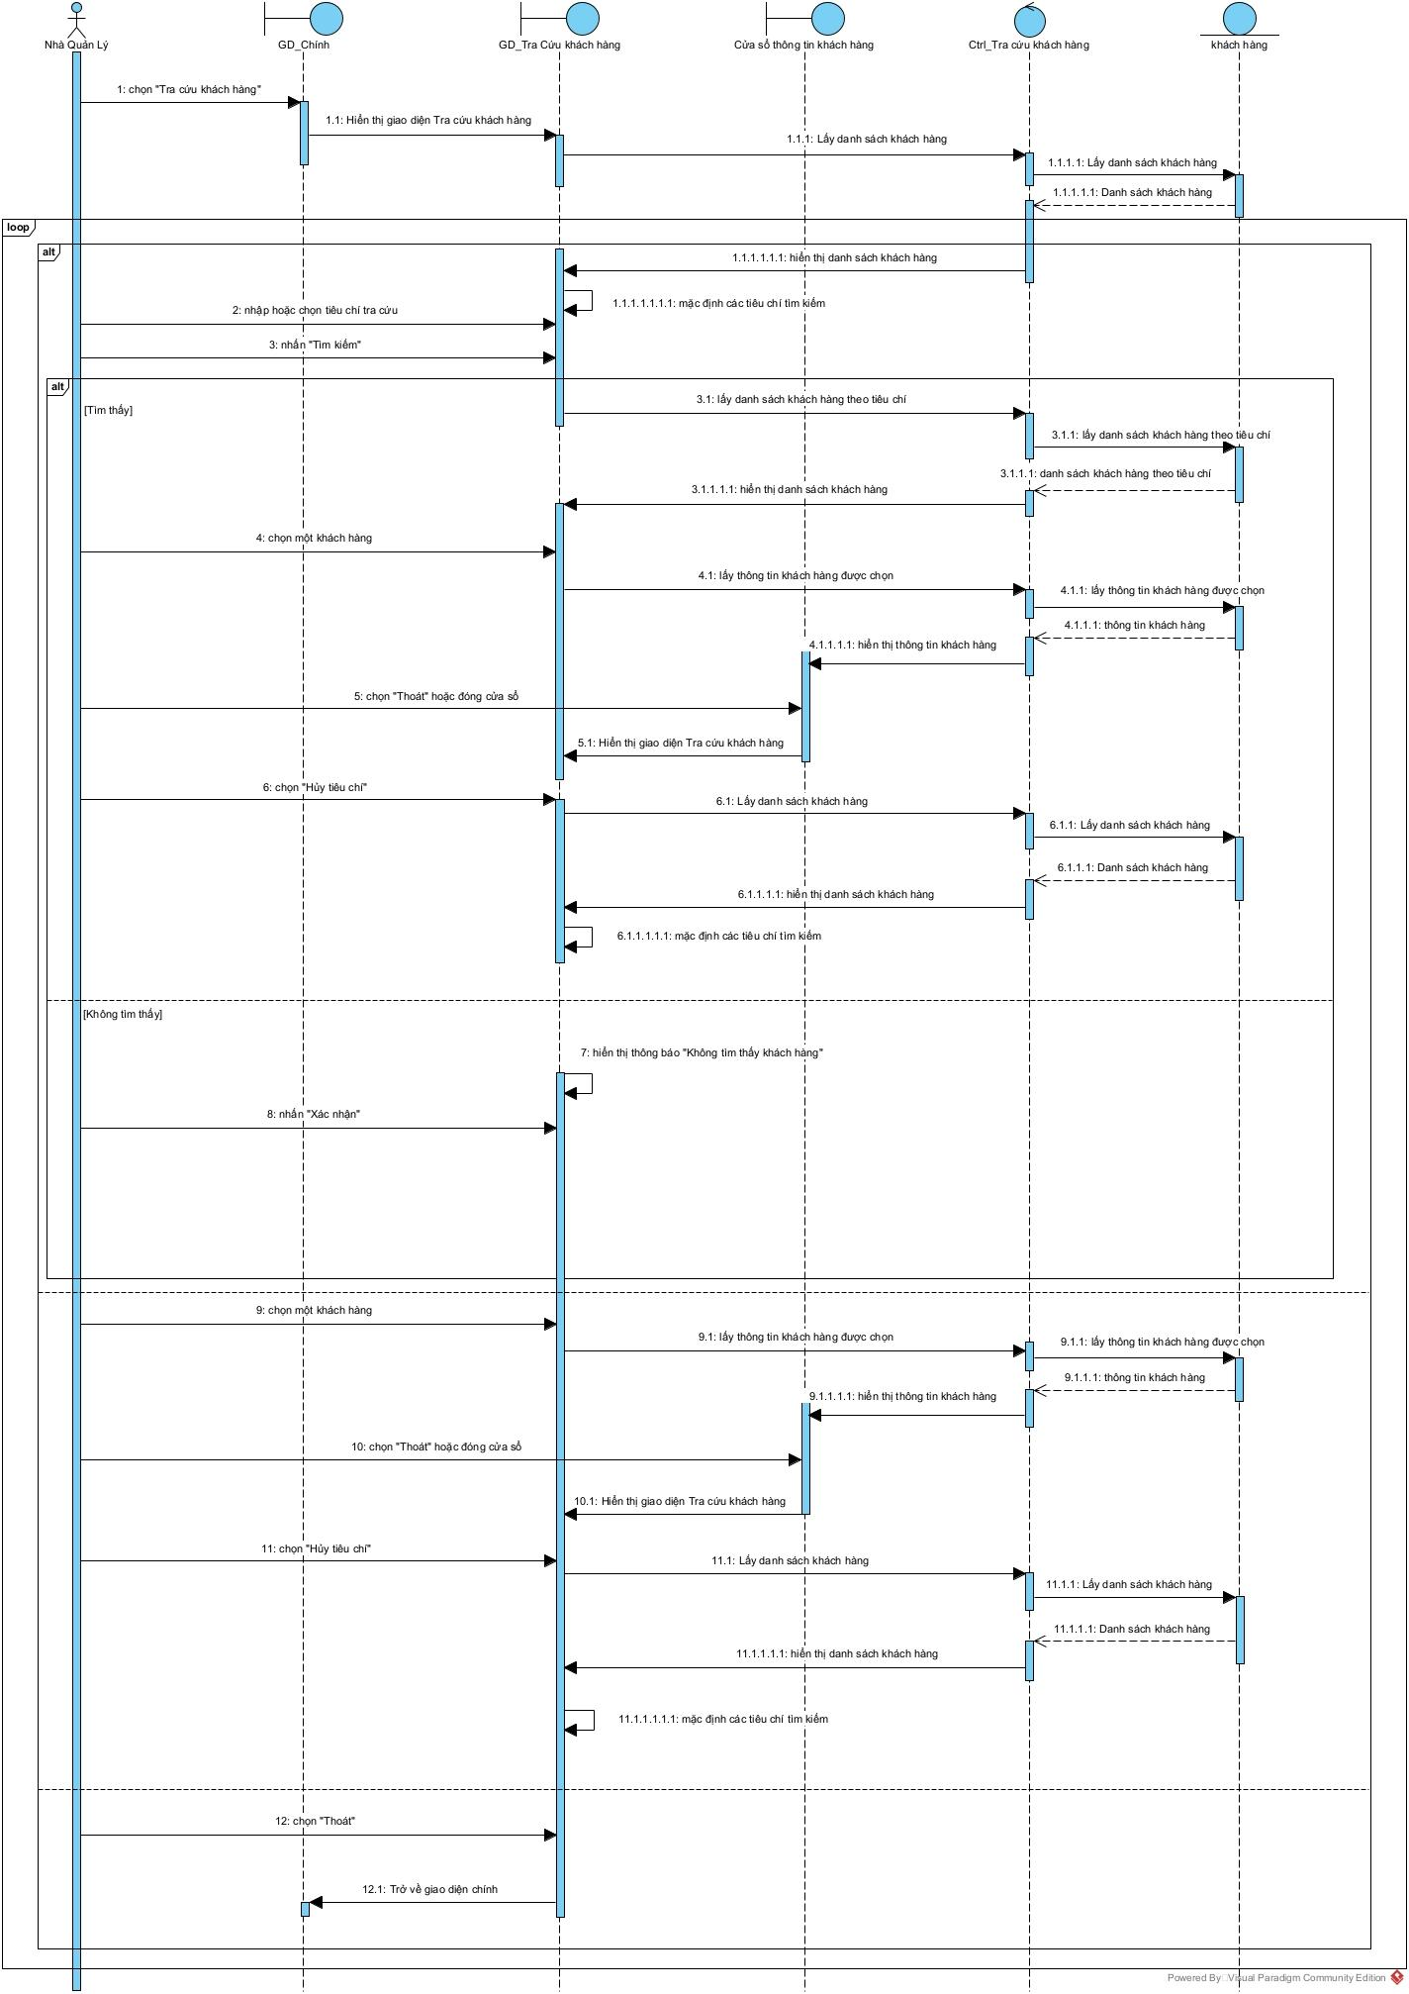

## UC014_Thêm khách hàng

### Mô tả UC014

| **Tên đặc tả: Thêm khách hàng** | | |
| --- | --- | --- |
| Mục đích: | Thêm được thông tin khách hàng và lưu vào cơ sở dữ liệu của nhà hàng | |
| Mô tả: | Nhân viên lưu thông tin khách hàng vào CSDL | |
| Tác nhân: | Nhân viên | |
| Tiền điều kiện: | Nhân viên đã nhận được thông tin mà khách hàng cung cấp | |
| Hậu điều kiện: | Hệ thống báo thành công và lưu vào CSDL | |
| Luồng sự kiện chính (Basic flows) | | |
| Nhân viên | | Hệ thống |
| 1. Nhân viên chọn chức năng quản lý khách hàng. | | 1. Hệ thống hiển thị danh sách các chức năng quản lý. |
| 1. Nhân viên chọn thêm khách hàng mới. | | 1. Hệ thống hiển thị form điền thông tin khách hàng. |
| 1. Nhân viên nhập thông tin khách hàng vào form và click thêm. | | 1. Hệ thống kiểm tra thông tin nhân viên nhập vào form. |
|  | | 1. Lưu thông tin vào cơ sở dữ liệu. |
|  | | 1. Thông báo thêm thành công và trở về giao diện quản lý thông tin khách hàng. |
| Luồng sự kiện phụ (Alternative Flows): | | |
|  | | 6.1 Hệ thống thông báo thông tin nhập sai. |
| 6.2 Nhân viên xác nhận nhập lại. | | 6.3 Hệ thống quay lại bước 4. |

### Biểu đồ

## UC015_Cập nhật thông tin khách hàng

### Mô tả UC015

| **Tên đặc tả: Cập nhật thông tin khách hàng** | | |
| --- | --- | --- |
| Mục đích: | Cập nhận được thông tin khách hàng và lưu vào cơ sở dữ liệu của nhà hàng | |
| Mô tả: | Nhân viên cập nhật thông tin khách hàng vào CSDL | |
| Tác nhân: | Nhân viên | |
| Tiền điều kiện: | Nhân viên đã nhận được thông tin yêu cầu và thông tin cần thay đổi | |
| Hậu điều kiện: | Hệ thống báo thành công và lưu vào CSDL | |
| Luồng sự kiện chính (Basic flows) | | |
| Nhân viên | | Hệ thống |
| 1. Nhân viên chọn chức năng quản lý khách hàng. | | 1. Hệ thống hiển thị danh sách các chức năng quản lý. |
| 1. Nhân viên chọn update thông tin khách hàng. | | 1. Hệ thống hiển thị danh sách khách hàng của hệ thống. |
| 1. Nhân viên chọn khách hàng cần update. | | 1. Hệ thống hiển thị form thông tin đầy đủ của khách hàng. |
| 1. Click chọn update ngay dưới thông tin cần sửa. | | 1. Cho phép thông tin tại vị trí chọn quyền sửa. |
| 1. Update thông tin mới vào form. | |  |
| 1. Click chọn xác nhận hoàn thành update. | | 1. Thông báo đã chỉnh sửa thành công và trở về giao diện quản lý thông tin khách hàng. |
| Luồng sự kiện phụ (Alternative Flows): | | |
|  | |  |
|  | |  |

### Biểu đồ

# **BIỂU ĐỒ LỚP:**

## Biểu đồ lớp (Entity):

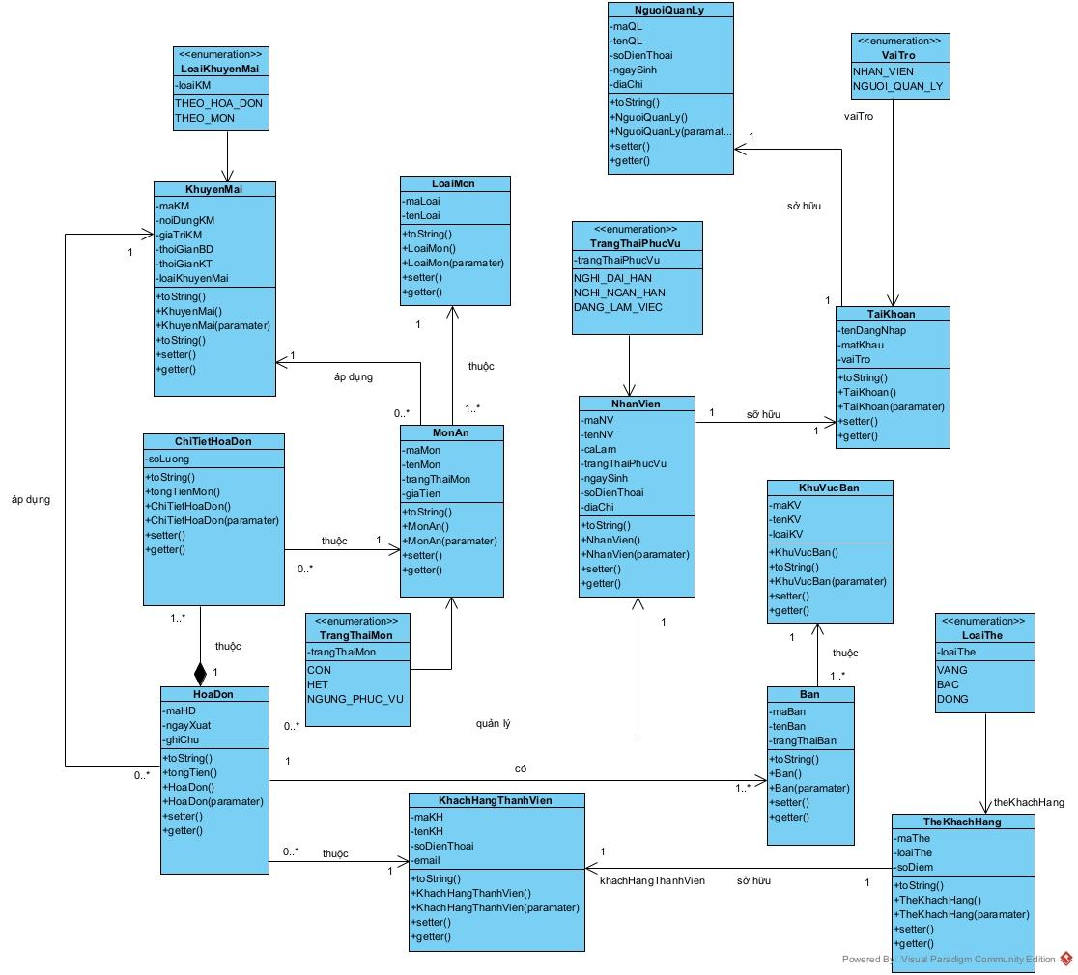

## Biểu đồ lớp tổng quát:

Lớp Boundary (GUI) 🡪 Lớp Control 🡪 Lớp Entity

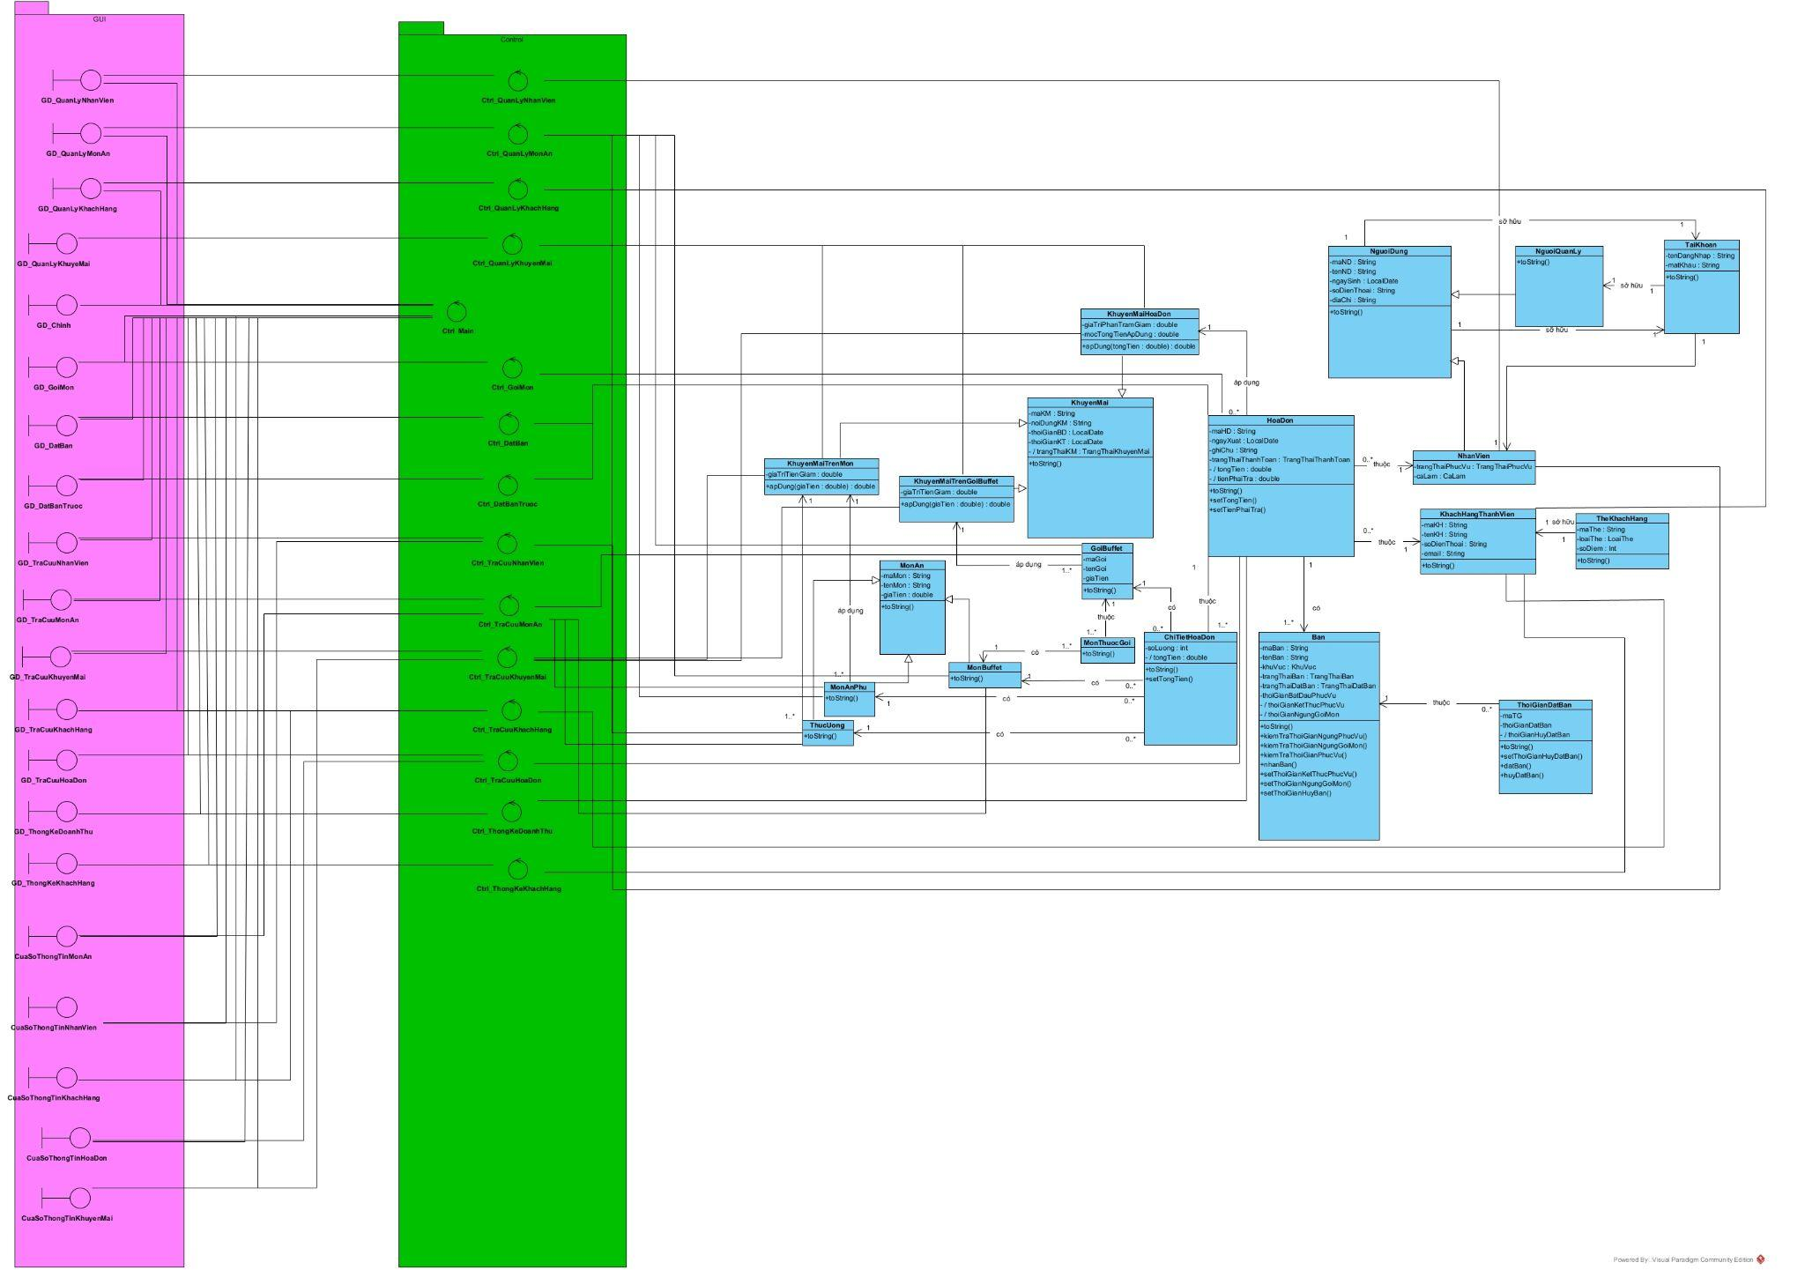

***Link nhật ký***